**Курским предпринимателям вручили премию «Золотой Меркурий»**

В Курской торгово-промышленной палате состоялась торжественная церемония вручения наград победителям и лауреатам регионального этапа конкурса Национальной премии в области предпринимательской деятельности «Золотой Меркурий» по итогам 2020 года. Он проводится среди российских малых предприятий с численностью персонала до 100 человек и предприятий-экспортёров.

Участников мероприятия поприветствовали и поздравили заместитель губернатора Курской области Сергей Стародубцев, президент Курской ТПП Денис Французов, Уполномоченный по защите прав предпринимателей в Курской области Денис Водопьянов.

«Мне очень приятно, что сегодня награду в этом конкурсе получат предприниматели нашей сферы. ООО «Защита АгроСоюз» занимается производством удобрений и средств защиты растений; они вносятся в том числе и с квадрокоптера, что повышает урожайность на 20%. Сегодня, в столь непростое время пандемии, так важно поддержать наших предпринимателей, достигших высоких результатов в своей сфере. «Золотой Меркурий» - один из таких инструментов, который призван содействовать развитию малого бизнеса и экспортно ориентированных предприятий», - сказал Сергей Стародубцев.

«Золотой Меркурий» входит в число лидеров наряду с «Премией РБК» и Национальной премией «Бизнес-Успех» по таким критериям, как открытость и прозрачность условий участия, лояльность и профессионализм организаторов, информирование бизнес-сообщества.

Победители регионального этапа конкурса «Золотой Меркурий» по номинациям:  
«Лучшее малое предприятие в сфере инновационной деятельности» — ООО «Технопост»;  
«Лучшее малое предприятие в сфере производства потребительской продукции» — ИП Барцев Игорь Вениаминович (компания «Барти»);  
«Лучшее малое предприятие в сфере промышленного производства» — ООО «Торговый дом «Курская подшипниковая компания»;  
«Лучшее малое предприятие в агропромышленном комплексе» — ООО «Защита АгроСоюз»;  
«Лучшее малое предприятие в сфере услуг» — ИП Горбань Денис Викторович (студия «Идеал»);  
«Лучшее предприятие-экспортер в области промышленного производства» — АО «Рудоавтоматика имени В.В. Сафошина» (Курская область, г. Железногорск);  
«Лучшее предприятие-экспортер в сфере производства потребительской продукции»» — ООО «Медоварня «Традиции Предков»;  
«Лучшее семейное предприятие» — ООО «Аквила».

[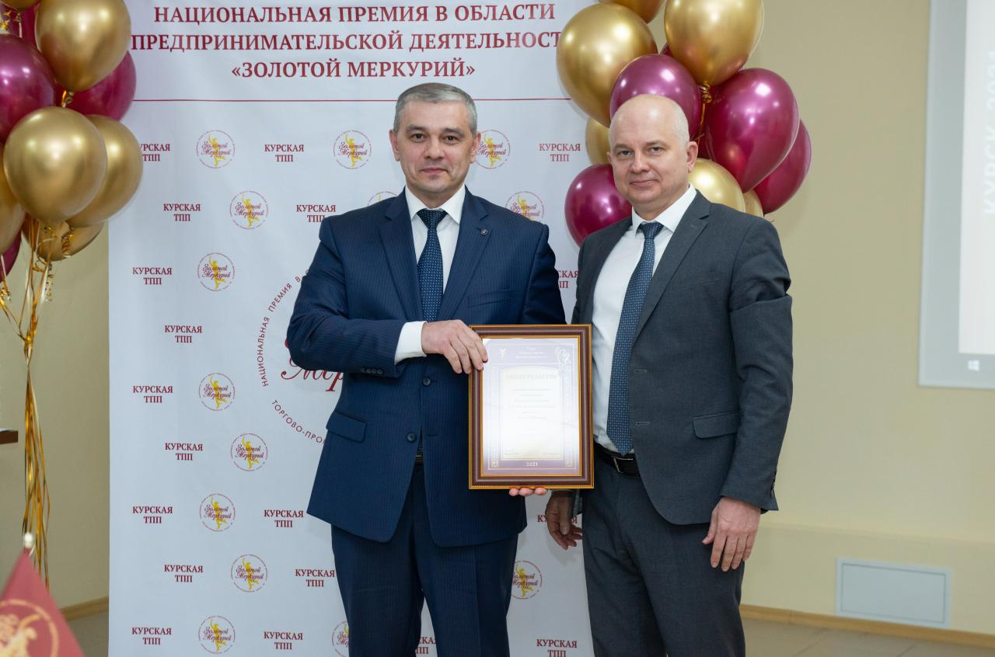](https://adm.rkursk.ru/files/13/images/119207_53_125536.jpg)[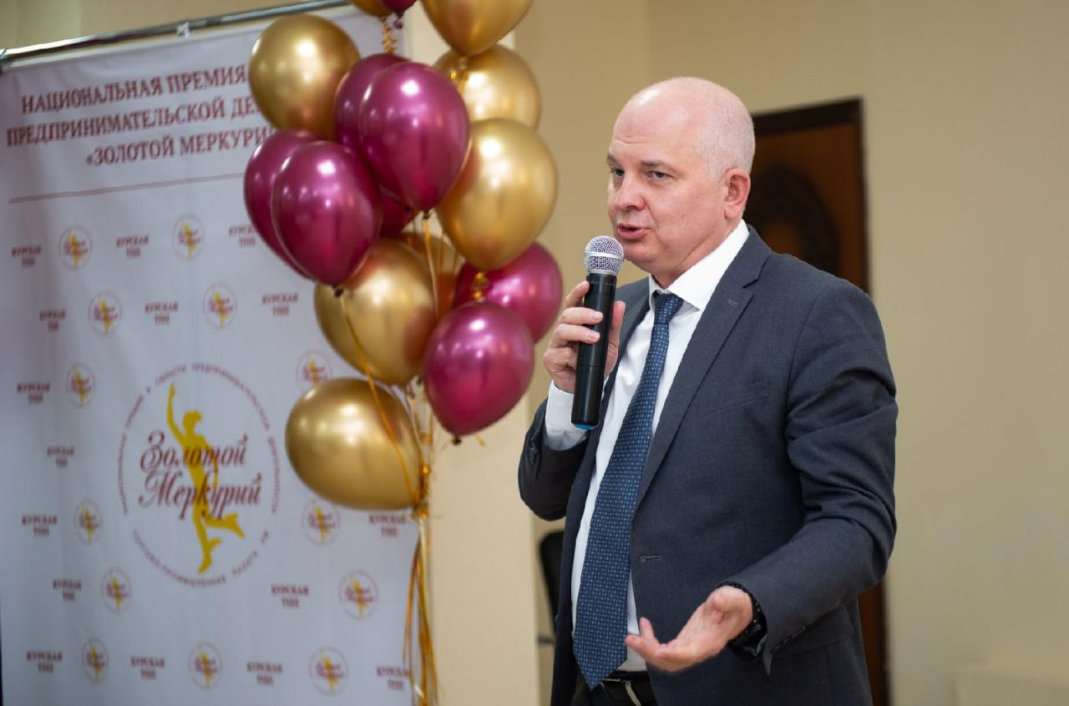](https://adm.rkursk.ru/files/13/images/119207_53_125540.jpg)